ANÁLISE DO PROJETO DE SIMULAÇÃO DO MODELO DAS NAÇÕES UNIDAS E SEUS RESPECTIVOS IMPACTOS

Fernando Antônio Castelo Branco Sales Júnior
Layla Raquel Alves da Silva
Antônio Isaías Pinheiro
Beatriz Tavares Januário
Carlos Thierry de Lima Rabelo
Carolina Pereira Madureira
Jackson Dnajá Nobre Figueiredo

Área Temática: Direitos Humanos e Justiça.

RESUMO

O Model United Nations – em português: Modelo das Nações Unidas, constitui uma simulação da ação dos organismos da Organização das Nações Unidas – ONU, ou de outras organizações multilaterais similares, realizada por estudantes secundários e universitários, ocorrendo por meio de encontros em que as delegações lidam com a resolução de conflitos e negociações diplomáticas. Caracteriza-se como uma ação de extensão vinculada à universidade, cujos objetivos primordiais são o estudo e a pesquisa em Direitos Humanos e Relações Internacionais, o fomento à pesquisa científica, a produção de artigos e o desenvolvimento da oratória. Busca-se no Programa a formação de indivíduos mais atentos às transformações da ordem internacional, conscientes do processo de tomada de decisões, mediante a reprodução fidedigna do funcionamento dos organismos representados. Os trabalhos desenvolvidos objetivam, ainda, trazer ênfase à Universidade Regional do Cariri, em âmbito nacional, frente ao desenvolvimento de pesquisa científica em tópicos relativos aos Direitos Humanos. Para tanto, o presente projeto utilizou como metodologia a aplicação de estudos dirigidos, seminários, treinamentos e simulações, contando com três professores colaboradores e dois alunos voluntários somados à equipe do professor coordenador do projeto e da aluna bolsista, ocorrendo a formação de grupos de estudo e pesquisa, totalizando um quantitativo de aproximadamente quarenta discentes participantes nas atividades do referido projeto, além de estudantes de outras instituições de ensino básico da cidade de Iguatu, onde também ocorreram momentos de transmissão de conhecimentos relativos à temática supracitada. Destarte, evidenciou-se o desenvolvimento de habilidades intra e interpessoais dos envolvidos na extensão, a exemplo da oratória – ao ministrarem palestras e mediarem debates, bem como da prática da pesquisa e da produção científica relativas às temáticas ONUsianas.

Palavras-chave: Direitos Humanos. Extensão universitária. ONU. Simulação.

ANALYSIS OF THE UNITED NATIONS MODEL SIMULATION PROJECT AND ITS RESPECTIVE IMPACTS

ABSTRACT

The Model United Nations – in Portuguese: Modelo das Nações Unidas, is a simulation of the action of the bodies of the United Nations – UN, or other similar multilateral organizations, carried out by secondary and university students, taking place through meetings in which the delegations deal with conflict resolution and diplomatic negotiations. It is characterized as an extension action linked to the university, whose main objectives are the study and research in Human Rights and International Relations, promotion of scientific research, production of articles and development of oratory. The Program seeks to train individuals who are more attentive to changes in the international order, aware of the decision-making process, through the faithful reproduction of the functioning of the organizations represented. The works developed also aim to bring emphasis to the Regional University of Cariri, at the national level, in view of the development of scientific research on topics related to Human Rights. To this end, the present project used as a methodology the application of directed studies, seminars, training and simulations, working with three collaborating professors and two volunteer students added to the team of the professor coordinating the project and the scholarship student, with the formation of study groups. and research, totaling approximately forty students participating in the activities of the aforementioned project, in addition to students from other basic education institutions in the city of Iguatu, where there were also moments of transmission of knowledge related to the aforementioned theme. Thus, the development of intra and interpersonal skills of those involved in the extension was evidenced, such as oratory - when giving lectures and mediating debates, as well as the practice of research and scientific production related to ONUsian themes.

Keywords: Human rights. University Extension. UN. Simulation.

1 INTRODUÇÃO

A prática da simulação de organismos internacionais surgiu a partir de estudantes da Universidade de Harvard, Estados Unidos, em 1927, que decidiram simular o ambiente da Liga das Nações após a Primeira Guerra Mundial. Foi, no entanto, depois da criação da ONU que a prática de modelos se expandiu pelo mundo, formando-se as chamadas MUN (Model United Nations).

O projeto Simulação do Modelo das Nações Unidas, realizado no ano de 2022 na cidade de Iguatu-CE, teve como norte o conhecimento sobre as Nações Unidas, sua organicidade, suas atuações, como também o desenvolvimento da prática simulada desse modelo no cunho acadêmico. Nesse intuito, umas vertentes utilizadas no projeto diz respeitao à compreensão da Declaração do Direitos Humanos, bem como sobre os Objetivos Globais da Agenda 2030, oriundos da resolução 70 da ONU no ano de 2015.

Para o melhor desenvolvimento das atividades, o papel do fomento a discussões pertinentes no que tange ao Sistema ONUsiano também foi encarregado a três professores colaboradores e dois alunos voluntários somados à equipe do professor coordenador do projeto e da aluna bolsista, ocorrendo a formação de grupos de estudo e pesquisa, totalizando um quantitativo de aproximadamente quarenta discentes participantes nas atividades do referido projeto, além de estudantes de outras instituições de ensino básico da cidade de Iguatu, onde também ocorreram momentos de transmissão de conhecimentos relativos à temática supracitada.
Nesse ínterim, depreende-se que, por meio de debates sobre os temas de ordem internacional, a extensão em comento permite a ampliação no conhecimento pessoal dos participantes, além da promoção de conscientização sobre conflitos e outras problemáticas de relevância local e global. Tais pontos estão diretamente relacionados com a grade curricular ofertada pelo Curso de Graduação em Direito, em especial com as disciplinas Direito Internacional, Direito Constitucional, Direito Civil e Direito Processual.
Não obstante a intrínseca relação às ciências jurídicas, o Programa é transdisciplinar, haja vista que os direitos humanos permeiam a educação em sua totalidade e, portanto, sendo parte integrante de todos os cursos de graduação.
Na simulação, os participantes de um modelo são desafiados a desempenhar múltiplos papéis dentro da dinâmica de funcionamento das Nações Unidas, seus Comitês e Conselhos, argumentando em defesa de temas ligados à manutenção da paz, promoção de defesa dos direitos humanos, de uma agenda de desenvolvimento sustentável.
À luz do exposto, o projeto justifica-se pela necessidade de disseminação do conhecimento acerca das técnicas e métodos de defesa da paz, promoção e proteção dos direitos humanos fundamentais, utilizando como metodologia a aplicação de estudos dirigidos, seminários, treinamentos e simulações, objetivando intensificar a pesquisa em Direito Humanos, estimulando a cooperação acadêmica entre discentes da Universidade Regional do Cariri, por meio do desenvolvimento de um modelo compartilhado de conhecimento, facilitando o estudo com materiais produzidos pelos extensionistas, e, assim, promovendo o desenvolvimento de habilidades interpessoais dos envolvidos.

2 REFERENCIAL TEÓRICO

No referencial teórico das atividades até aqui desenvolvidas, dois conceitos são fundamentais e articulam as ações de extensão nas escolas, nas publicações e na preparação para a simulação do funcionamento de estruturas das Nações Unidas: o conceito de direitos humanos, e o de desenvolvimento sustentável. Afinal, a simulação é o ponto de culminância de um projeto de ao longo de suas atividades desenvolve pesquisas e formação para a promoção de direitos humanos dentro dos termos propostos pelo sistema onusiano na Resolução A/RES/70/1, que trata dos objetivos globais de desenvolvimento sustentável.

Desta forma, a equipe que desenvolve esse projeto de extensão trabalha com uma ideia de direitos humanos que não ignora as três possibilidades de conceituação: uma tautológica, outra meramente formal, e por fim, uma conceituação finalística ou teleológica.

Em brevíssima síntese, numa conceituação tautológica os direitos humanos seriam apresentados como aqueles que pertencem, que são titularizados pelos seres humanos. Do ponto de vista lógico é uma conceituação verdadeira apenas porque repete o atributo do sujeito, em repetição, redundância que exprime a mesma ideia com um jogo de palavras. Ao grupo que está a frente desse projeto de extensão, não parece ser a melhor forma de conceituar direitos humanos.

De mesma sorte, um conceito meramente formal não nos parece útil para os fins das atividades desenvolvidas pelo projeto. Nesta forma de conceituar, os direitos humanos são apresentados como aqueles consagrados em normas de direitos internacional público com força cogente e inalienáveis. Indica portanto sua forma e proteção jurídica especial, sem especificar, no entanto, o seu conteúdo.

Em razão do exposto, a referência teórica de que nos valemos no desenvolvimento das atividades do projeto de extensão, é aquela que apresenta um conceito finalistico. Entendemos, assim, que os direitos humanos são aqueles reconhecidos e positivados pela comunidade internacional como indispensáveis ao desenvolvimento digno da pessoa humana.

“A expressão direitos humanos é uma forma abreviada de mencionar os direitos fundamentais da pessoa humana. Esses direitos são considerados fundamentais porque sem eles a pessoa humana não consegue existir ou não é capaz de se desenvolver e de participar plenamente da vida”. (DALLARI, 2004, p. 12)

No mesmo sentido de um coceito finalístico, temos que os direitos humanos são:

“faculdades que o direito atribui a pessoa e aos grupos sociais, expressão de suas necessidades relativas à vida, liberdade, igualdade, participação política ou social, ou a qualquer outro aspecto fundamental que afete o desenvolvimento integral das pessoas em uma comunidade de homens livres, exigindo o respeito ou a atuação dos demais homens, dos grupos sociais e do Estado, e com garantia dos poderes públicos para restabelecer seu exercício em caso de violação ou para realizar sua prestação”. (PECES-BARBA, 1998, p. 7)

Ou, ainda, nas palavras de Peres Luño, que sintetiza esta concepção de direitos humanos afirmando que:

“El termino 'derechos humanos' aparece como un concepto de contornos más amplios e imprecisos que la noción de los 'derechos fundamentales'. Los derechos humanos suelen venir entendidos como un conjunto de facultades e instituciones que, en cada momento histórico, concretan las exigencias de la dignidad, la libertad y la igualdad humanas, las cuales deben ser reconocidas positivamente por los ordenamientos jurídicos a nivel nacional e internacional. En tanto que con la noción de derechos fundamentales se tiende a aludir a aquellos derechos humanos garantizados por el ordenamiento jurídico positivo, en la mayor parte dos casos en su normativa constitucional, y que suelen gozar de una tutela reforzada”. (PÉREZ

LUÑO, 1995, p. 46-47)

Isto posto, nosso referêncial teórico acerca da temática dos Direitos Humanos toma em conta sua finalidade de proteção e promoção integral da dignidade humana através de normas jurídicas que protejam o indivíduo tanto contra o abuso e o arbítrio do poder do Estado, quanto contra a omissão de ações indispensáveis para concretização do ideal de igualdade, pluralismo e fraternidade.

Neste sentido, o combate à miséria, marginalização e negação de direitos é parte indissociável da tutela internacional dos direitos humanos. E é neste contexto que se insere a Resolução 70/1 adotada pela Assembleia Geral das Nações Unidas em 25 de setembro de 2015, que estabelece uma agenda para o desenvolvimento sustentável.

Aqui, o referêncial teórico de desenvolvimento sustentável adotado é aquele fornecido pela própria resolução das Nações Unidas, e pelo terceiro Programa Nacional de Direitos Humanos (PNDH – 3) adotado pelo Brasil em 2009 e atualizado em 2010.

O PNDH – 3, em seu segundo eixo orientador, trata de desenvolvimento e direitos humanos, e alí traça a diretriz quatro, que ao dispor sobre a efetivação de um modelo de desenvolvimento sustentável o define como “com inclusão social e econômica, ambientalmente equilibrado e tecnologicamente responsável, cultural e regionalmente diverso, participativo e não discriminatório” (BRASIL, 2010, p. 36).

No mesmo sentido, na Resolução A/RES/70/1, as Nações Unidas definem desenvolvimento sustentável tem três dimensões: uma econômica, outra social, e uma ambiental (ONU, 2016, p. 5).

A visão das Nações Unidas sobre desenvolvimento sustentável é expressa na introdução da Resolução A/RES/70/1 nos seguintes termos:

“Antevemos um mundo em que cada país desfrute de crescimento econômico sustentado, inclusivo e sustentável e de trabalho decente para todos. Um mundo em que os padrões de consumo e produção e o uso de todos os recursos naturais – do ar à terra; dos rios, lagos e aquíferos aos oceanos e mares – sejam sustentáveis. Um mundo em que a democracia, a boa governança e o Estado de Direito, bem como um ambiente propício nos níveis nacional e internacional, constituam elementos essenciais para o desenvolvimento sustentável, além do crescimento econômico inclusivo e sustentado, desenvolvimento social, proteção ambiental e erradicação da pobreza e da fome. Um mundo em que o desenvolvimento e a aplicação da tecnologia sejam sensíveis ao clima, respeitem a biodiversidade e sejam resilientes. Um mundo em que a humanidade viva em harmonia com a natureza e em que animais selvagens e outras espécies vivas sejam protegidos. (ONU, 2016, p. 9)

Assim, a erradição da pobreza e da fome através de uma mudança nos padrões de produção e de consumo, que, através de uma governança democrática e inclusiva, garanta crescimento econômico e respeito à biodiversidade, cultural e reginalmente diverso, participativo e não discriminatório, constitui a referência de desenvolvimento sustentával com a qual trabalhamos no presente projeto de extensão.

3 RESULTADOS E DISCUSSÃO

Com o fito de compreender temáticas de ampla relevância como a Declaração do Direitos Humanos e os Objetivos Globais da Agenda 2030, oriundos da resolução 70 da ONU no ano de 2015, foram designados grupos de estudos, dirigidos por professores colaboradores do projeto. Tal aprofundamento deu-se de maneira diversa, sendo que, de forma cíclica, foram realizados encontros quinzenais, com estudo de textos norteadores, para a compreensão do projeto de extensão e precisamente do tema em guisa.

Nesse intercurso, foi tomado como material basilar vários artigos, livros e materiais como vídeos e suportes tecnológicos para o fomento às discussões, onde, por exemplo, para o estudo da DUDH, foram utilizados artigos, vídeos e livros. Foram ainda organizados três subgrupos, onde cada um desenvolvia, de formas diversas, eixos do tema, que culminavam em debates e reflexões, que para além do campo teórico, adentrava na esfera da realidade prática, como também temas caros para os Direitos Humanos e sua efetivação no solo brasileiro, sendo, pois, de grande valia para toda a comunidade.

No que tange à Resolução 70, que discorre sobre os ODS´s que constituem os Objetivos de Desenvolvimento Dustentável, foi utilizada metodologia similar a anterior, com destaque para o estudo feito em grupo da encíclica Laudato Si do papa Franscisco, refletindo sobre os desafios contemporâneos.

Além do supracitado, no que concerne a estrutura da ONU, foi estudado o funcionamento do Conselho de Segurança e do Comitê de Direitos Humanos, suas particularidades, finalidades e organização, além do estudo sobre a composição da Assembleia Geral da ONU.

Cumpre salientar que o aprofundamento relacionado aos temas, após o estudo de grupo, foi levado para uma escola de Ensino Médio uma síntese do projeto, como também as temáticas vistas no grupo. Após tal feito, foi então realizada uma reflexão com os membros do projeto sobre a importância de um trabalho mais sólido e contínuo dessa temática na realidade escolar e sua relevância no contexto socioeconômico na contemporaneidade.

Conforme minudenciado, o Projeto de Extensão Universitária Simulação das Nações Unidas da Universidade Regional do Cariri (URCA- MUN) conta com a adesão de três grupos de extensionistas, que se reúnem periodicamente para debate de temas afetos à pesquisa em direitos humanos no âmbito onusiano. O Grupo de Extensão possui, enquanto objetivo precípuo, o desenvolvimento de hard e soft skills que possibilitem a realização da I Simulação das Nações Unidas do interior do Ceará, bem como a produção de material a ser trabalhado com os alunos e alunas de ensino médio de escolas da rede de ensino público de Iguatu-CE, também convidados a participar do momento de mimetizar os principais órgãos das Nações Unidas.

O segundo grupo do projeto de extensão, formado inicialmente pela professora Carolina Pereira Madureira e o graduando Carlos Thierry de Lima Rabelo enquanto monitor, contou com a participação dos graduandos Wagner Atoguia Lima Junior, Luíz Henrique Alves de Souza, Francisca Ellen de Alencar Medeiro, Lara Maria Laurino da Silva, Livya Paulino de Lima, Emilly Bandeira de Lima, Geovana Rodrigues Vicente, Fernanda Medeiros Chaves, Pedro Henrique Félix Holanda e José Airton Holanda Vieira Neto Feitosa.

O tema do grupo, intuito de foco das atividades, é o histórico de criação e atuação da Organização das Nações Unidas (ONU), permeando a digressão acerca da construção de seu arcabouço normativo e institucionalização. As atividades se desenvolveram em torno de reuniões quinzenais, apresentações de temas interdisciplinares, reflexão sobre casos concretos que poderiam ser objeto de simulação e produção de materiais de didáticos e produções científicas.

A dinâmica de encontros e debates do grupo foi desenvolvida em torno da análise e discussão de textos a partir de metodologia ativa, o Ensino Baseado em Problemas (Problem-based Learning - PBL). A professora colaboradora e o monitor participaram das atividades quinzenais incentivando a discussão e mediando as apresentações orais e debates efetivados, sempre conduzidos pelos(as) extensionistas.

Os textos se focaram inicialmente em uma apresentação geral do sistema onusiano e uma apresentação aos órgãos a serem simulados no projeto de extensão. Posteriormente, se voltaram à uma análise crítica do funcionamento dos órgãos supracitados e indagações quanto às formas de acesso e efetivação dos direitos humanos, com estudo de jurisprudência internacional de Direitos Humanos.

A dinâmica quinzenal se mostrou efetiva frente à necessidade de leitura e estudo dos textos indicados. Os estudantes foram avaliados pela presença e pela participação na conversa em grupo, além de produzirem, posteriormente, diversos materiais com fins de publicação e letivo. Também em reunião, foram difundidos meios e oferecidos temas para a produção dos artigos científicos, além de uma sistemática orientação dos textos.

Ademais, a produção s temas de artigo foram fomentados ao longo de toda a extensão, mas foi no momento de reunião em grupo que eles tiveram maior foco. Os estudantes foram incentivados a desenvolver temas referentes ao conteúdo ou a escolher temas já formulados pela professora e, em sequência, a desenvolver um estudo individual sobre as temáticas.

Cinco textos foram aprovados e publicados, em forma de artigo, no V Congresso Nacional de Direito da Universidade Regional do Cariri e XII Semana de Direito contando com apresentações orais sustentadas no dia 11 de agosto de 2022. Os temas foram “Terrorismo, religião e liberdade: uma análise comparativa através de estudos de caso de atentados na França (2015) e no Brasil (2019)”, “O papel de Ombudsman da defensoria pública brasileira no Sistema Interamericano de proteção de Direitos Humanos (SIDH)”, “Advocacy das ONGS no Sistema Onusiano e a superação do truque de ilusionista na proteção de direitos humanos” e “A escalada das pautas LGBT na ONU ante o fundamentalismo religioso dos Estados Membros”.

Destacam-se os temas “A advocacy das ONGs no sistema onusiano e a superação do truque de ilusionista na proteção de Direitos Humanos” e “O papel de Ombudsman da Defensoria Pública brasileira no Sistema Interamericano de Proteção de Direitos Humanos (SIDH)”, onde a professora Carolina Pereira Madureira compôs, in titulo, como autora e coautora dos artigos, respectivamente.

Toda a pesquisa e produção resultou em valoroso material que foi de essencial importância para o período subsequente, de visitas às escolas para a fase de extensão. A introdução ao tema, a pesquisa em grupo e individual, e a seguinte orientação, prepararam os estudantes para não apenas apresentar os temas, mas também desenvolver o pensamento critico e indagatório nos estudantes alvo do projeto.

As visitas às escolas se deram inicialmente no mês de agosto de 2022. A professora Carolina Madureira e o monitor voluntário Carlos Thierry de Lima Rabelo foram à escola Elze Lima Verde Montenegro (Iguatu-CE) apresentar uma visão geral do Projeto de Extensão, situando os estudantes do ensino fundamental aos termos base da atividade a ser desenvolvida pelas apresentações seguintes. Os objetivos e metodologia dos projetos; os envolvidos, entre professores, bolsista e estudantes voluntários; o simulado, suas intenções e cronograma; além de uma introdução à Organização das Nações Unidas e seus órgãos principais foram o foco das aulas ministradas.

Os grupos sequentes se dividiram entre os estudantes da Universidade Regional do Cariri que se voluntariaram como participantes, todos sob supervisão do monitor Carlos Thierry de Lima Rabelo. O primeiro grupo foi formado pelos estudantes Pedro Henrique Félix Holanda, Wagner Atoguia Lima Junior e Luíz Henrique Alves de Souza. Neste momento, foi alvo de discussão o Comitê de Direitos Humanos e suas artibuições.

O segundo grupo, formado por Lara Maria Laurino da Silva, Emilly Bandeira de Lima e Fernanda Medeiros Chaves se encarregou de introduzir aos alunos o Conselho de Segurança e suas resoluções. E, finalmente, o terceiro grupo, formado por Geovana Rodrigues Vicente, José Airton Holanda Vieira Neto Feitosa, Livya Paulino de Lima e Francisca Ellen de Alencar Medeiro debateu com os alunos de ensino médio acerca do funcionamento da Assembleia Geral das Nações Unidas.

Além dos materiais produzidos inicialmente em reuniões universitárias, desenvolveu-se preparação, por parte dos estudantes universitários, de material para as apresentações na escola onde foram formulados os materiais de instrução para o Projeto de Extensão. Destacam-se as apresentações de PowerPoint dos materiais discutidos em sala e os resumos dos conteúdos ministrados na escola, com foco especial na instrução dos estudantes de ensino fundamental.

Ainda no que tange à produção científica, cumpre salientar a diversidade de obras produzidas sob orientação dos professores colaboradores, sendo estas elaboradas por alunos voluntários do projeto e por alunos com participação assídua nos grupos de estudo e pesquisa promovidos pela extensão, considerando as temáticas relativas aos Direitos Humanos e, por conseguinte, a Organização das Nações Unidas, consoante se verifica nas imagens seguintes:

Figura 01 – Apresentação de artigos no V Congresso Nacional de Direito da URCA, por alunos participantes dos grupos de estudo do Projeto de Extensão do Simulado das Nações Unidas, sob orientação dos professores colaboradores.
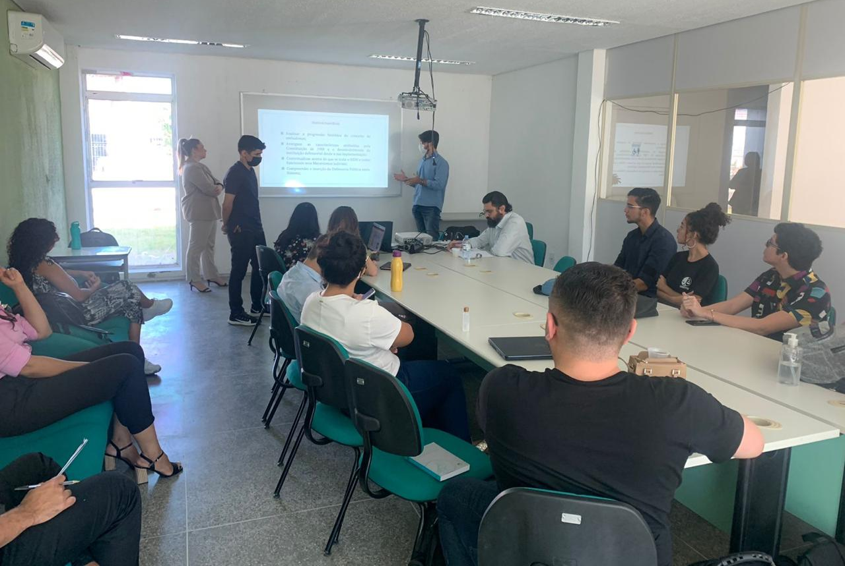
Fonte: Arquivo Pessoal, 2022.

Oportuno ressaltar o fato de um artigo produzido por alunas dos grupos de estudo e pesquisa do projeto, sob orientação da professora colaboradora, e apresentado no V Congresso Nacional de Direito da URCA ter ganhado notoriedade sendo premiado, tendo este apresentado tópico dedicado à reflexão do trabalho análogo à escravidão no Brasil frente à Declaração Universal dos Direitos Humanos e a Organização Internacional do trabalho.

Figura 02 – Capa da apresentação do artigo premiado no V Congresso Nacional de Direito da URCA, intitulado “Histórico escravista brasileiro: do Brasil Colônia ao contexto pós-redemocratização”.

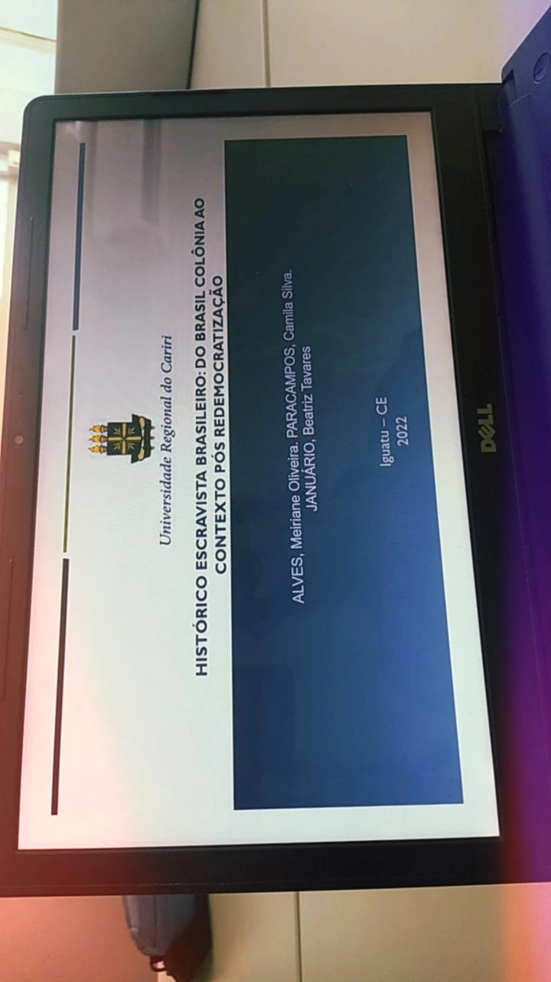
Fonte: Arquivo Pessoal, 2022.

Por conseguinte, verifica-se a amplitude dos resultados alcançados através do projeto de extensão em análise, permeando diversas esferas, quais sejam: da pesquisa e produção científica, da prática vivenciada nas escolas e da mediação de discussões pertinentes à comunidade acadêmica.

4 CONSIDERAÇÕES FINAIS

Em face de todo exposto, depreende-se a relevância do projeto, uma vez que, através deste, tornou-se possível o fomento à pesquisa científica, bem como pôde-se levar à comunidade acadêmica questões pertinentes no tocante à manutenção da paz, promoção de defesa dos direitos humanos e desenvolvimento sustentável.
Ademais, os debates se mostraram fundamentais na incentivo ao desenvolvimento de habilidades intra e interpessoais, assim contribuindo com uma formação que vai além do que se alcança pelos modelos primitivos de educação verticalizada, trazendo maior dinamicidade às práticas educativas e, consequentemente, maior efetividade no que concerne ao aprendizado de todos os envolvidos nas atividades realizadas no curso da execução do Projeto de Extensão do Simulado do Modelo das Nações Unidas.

5 AGRADECIMENTOS

O trabalho desenvolvido até aqui seria impossível não fossem os apoios institucionais que recebemos. Por isso, gostaríamos de agradecer à Pró-reitoria de Extensão da Universidade Regional do Cariri, e às escolas

REFERÊNCIAS

LIVRO NO TODO
DALLARI, Dalmo de Abreu. Direitos Humanos e Cidadania. 2 ed. São Paulo: Moderna, 2002.

PECES-BARBA, Gregório et alli. Derechos positivo de los derechos humanos. Madrid: Debate, 1998.

PÉREZ LUÑO, A. Derechos humanos, Estado de Derecho y Constitución. Madrid: Tecnos, 1995.

DOCUMENTOS LEGISLATIVOS
BRASIL. Secretaria de Direitos Humanos da Presidência da República. Programa Nacional de Direitos Humanos (PNDH – 3). Brasília: SDH/PR, 2010. 228 p.

ONU. Assembleia Geral das Nações Unidas. Transformando nosso mundo: a agenda 2030 para o desenvolvimento sustentável (A/RES/70/1). Tradução: Centro de Informação das Nações Unidas para o Brasil (UNIC Rio). Brasília: Coordenadoria-Geral de Desenvolvimento Sustentável (CGDES) do Ministério das Relações Exteriores do Brasil, 2016. 59 p.

Recebido em 16 de dezembro de 2022
Aceito em 29 de setembro de 2023

Professor Auxiliar Nível A da Universidade Regional do Cariri – URCA, vinculado ao Centro de Estudos Sociais Aplicados, curso de Direito de Iguatu, Mestre em Direito Constitucional, coordenador do projeto. E-mail: fernando.castelobranco@urca.br
Estudante de Direito na Universidade Regional do Cariri – URCA, campus Iguatu, bolsista do projeto de extensão. E-mail: layla.silva@urca.br.
Estudante de Direito na Universidade Regional do Cariri – URCA, campus Iguatu, voluntário do projeto de extensão. E-mail: isaias.pinheiro@urca.br
Professora do Curso de Direito da Universidade Regional do Cariri – URCA, campus Iguatu. Bacharel em Direito pela Faculdade Paraíso do Ceará – UniFAP-CE. E-mail: beatriz.januariao@urca.br
Estudante de Direito na Universidade Regional do Cariri – URCA, campus Iguatu, voluntário do projeto de extensão.
Professora do Curso de Direito da Universidade Regional do Cariri – URCA, campus Iguatu. Mestra em Ciência Política pela Universidade Federal do Piauí (UFPI). Bolsista de pesquisa CAPES/ FAPEPI. Professora colaboradora do projeto de extensão URCA-MUN. E-mail: carolina.madureira@urca.br
Professor do Curso de Direito da Universidade Regional do Cariri – URCA

